

**ESCUELA SUPERIOR POLITECNICA DEL LITORAL**

**Facultad de Ingeniería en Mecánica y Ciencias de la Producción**

**“Evaluación de tres niveles de Zinc (Zn) como complemento en un Programa de Fertilización para el Cultivo de Arroz de Siembra por Transplante, Variedad Iniap 12, en la Zona de Yaguachi”.**

**TESIS DE GRADO**

Previo a la obtención del Título de:

**INGENIERA AGROPECUARIA**

Presentada por:

**MARIELLA ALEXANDRA MEDINA BARROS**

**GUAYAQUIL - ECUADOR**

**AÑO: 2009**

**AGRADECIMIENTO**

A todas las personas que de uno u otro modo colaboraron en la realización de este trabajo y especialmente al Ing. Manuel Donoso Director de Tesis, por su invaluable ayuda.

**DEDICATORIA**

A DIOS

A MIS PADRES:

ING. JOSE MEDINA

YOLANDA BARROS

A MI FAMILIA

**TRIBUNAL DE GRADUACION**

______________________ ______________________

Ing. Francisco Andrade S. Ing. Manuel Donoso B.

DECANO DE LA FIMCP DIRECTOR DE TESIS

PRESIDENTE

______________________ ______________________

Ing. Edison Silva C. Ing. Felipe Mendoza G.

VOCAL VOCAL

**DECLARACION EXPRESA**

“La responsabilidad del contenido de esta

Tésis de Grado, me corresponden

exclusivamente; y el patrimonio intelectual de

la misma a la ESCUELA SUPERIOR

POLITECNICA DEL LITORAL”

(Reglamento de Graduación de la ESPOL).

___________________________

Mariella Alexandra Medina Barros

**RESUMEN**

El presente trabajo de investigación tuvo como finalidad la evaluación del efecto de aplicación de tres niveles de Zinc (Zn), contenidos en el producto Micro Esencial SZn, como complemento en un programa de fertilización para el cultivo de arroz, de siembra por transplante, cuya semilla fue la variedad Iniap 12, desarrollada por el Instituto Nacional Autónomo de Investigaciones Agropecuarias (INIAP); esta investigación tuvo una duración de cinco meses apróximadamente.

El diseño estadístico utilizado fue el de Bloques Completos al Azar con 4 tratamientos que en 3 repeticiones completan 12 parcelas.

El total de área utilizado en el ensayo fue de 1200m2, cuya unidad experimental tuvo una superficie de 100m2. En el factor densidad se utilizó distancias entre plantas de 0,25m x 0,25m, la cual es utilizada normalmente en la zona.

Se procedió a realizar los muros de división para cada unidad experimental, y en una área anexa a las parcelas se realizó el semillero. Las plántulas se transplantaron al área de ensayo definitivo a los 15 días después de la siembra.

En el desarrollo del cultivo se estuvo pendiente de su mantenimiento, como son: deshierbas, fertilización (adecuado para cada tratamiento), controles fitosanitarios, riego y drenaje, etc.

Al término de ésta investigación y tomando todos los análisis correspondientes, se puede concluir que el tratamiento cuatro (6 Kg de MeSZn en 100m2 o 600 Kg/ha), con mayor aplicación del producto MeSZn; fue el que logró mayor rendimiento en la producción, aunque con un mayor incremento en los costos de producción, y mediante un análisis económico, se determinó que tuvo mayor rentabilidad.

**INDICE GENERAL**

**Pág.**

**RESUMEN……………………………………………………………………..…….II**

**INDICE GENERAL……………………………………………...……………..…..III**

**ABREVIATURAS…………………………………………………………………..IV**

**SIMBOLOGIA……………………………………………………………………….V**

**INDICE DE FIGURAS……………………………………………………………..VI**

**INDICE DE TABLAS……………………..………………………………………VII**

**INDICE DE PLANOS…………………………………………………………….VIII**

**INTRODUCCION……………………………………………………………………1**

**CAPITULO 1**

1. **GENERALIDADES DEL CULTIVO DEL ARROZ……………………………..4**

1.1 Semillero………………………………………..……..…….…….……….11

1.2 Preparación del terreno……………………………….………………….11

1.3 Siembra………………………………………………………………….…14

1.4 Programas de Fertilización……………………………………………....15

1.5 Uso de herbicidas...……………………………………………………….17

1.6 Cosecha…………………………………………………………………....20

**CAPITULO 2**

**2. LA NUTRICION EN EL CULTIVO DE ARROZ………………………………..22**

2.1 Nutrición……………………………………………………………………22

2.2 Fertilización………………………………………………………….…….23

2.3 Condiciones Físicas y químicas del suelo……………………………..25

**CAPITULO 3**

**3. FUENTES DE NUTRIENTES……………………………………………………26**

3.1 Nitrógeno…………………………………………………………….…….27

3.2 Fósforo……………………………………………………………………..28

3.3 Potasio……………………………………………………………………..30

3.4 Otros………………………………………………………………………..32

3.5 Requerimientos nutricionales del cultivo de arroz…………………….33

**CAPITULO 4**

**4. GENERALIDADES DEL ZINC……………………………………………………35**

4.1 Características del Zn…………………………………….………………36

4.2 Usos del Zn en cultivos…………………………………………………..38

4.3 Importancia del Zn………………………………………………………...40

**CAPITULO 5**

**5. METODOS DE EVALUACION………………………………………..………....46**

5.1 Metodología y Manejo de la Investigación…………….………………47

5.2 Variables en estudio………………………………………………………51

5.3 Diseño experimental…………………….……………………………….54

5.4 Conclusiones a partir del ADEVA…………………….………………...55

**CAPITULO 6**

**6. ANALISIS ECONOMICO………………………………………………………….77**

6.1 Costos de producción………………..………………………..………….77

6.2 Análisis de costos…………………………………………………………77

6.3 Rentabilidad…….…………………………………………………………78

**CAPITULO 7**

**7. CONCLUSIONES Y RECOMENDACIONES………………..……………..….80**

7.1 Conclusiones……………………………………………………………..80

7.2 Recomendaciones……………………………………………………….81

APENDICES

BIBLIOGRAFIA

**ABREVIATURAS**

ADEVA Análisis de varianza

cm Centímetro

cc Centímetro cúbico

dds Días después de la siembra

ddt Días después del transplante

gr Gramos

ha Hectárea

Kg Kilogramos

Kg/ha Kilogramos por hectárea

l Litro

m Metro

m2 Metro cuadrado

MeSZn Micro Esencial Azufre - Zinc

M.O. Materia orgánica

pH Potencial de hidrógeno

ton Toneladas

TM Toneladas Métricas

Zn Zinc

**SIMBOLOGIA**

ºC Grados centígrados

% Porcentaje

**INDICE DE FIGURAS**

**Pág.**

Figura 1. Planta de arroz en desarrollo…………..………………………………….7

Figura 2. Ley del Mínimo (Liebig, 1867)……………………………………………23

Figura3.1 Planta de arroz con deficiencia de N…………………………………..28

Figura3.2 Planta de arroz con deficiencia de P…………………………………..29

Figura3.3 Planta de arroz con deficiencia de K…………………………………..31

Figura 4.1 Planta de arroz con deficiencia de Zn…………………………………41

Figura 4.2 Distribución del Azufre y Zinc en Aplicación al Voleo………………..44

Figura 5 Utilidad neta para 1ha de arroz de los tratamientos…………………….78

Figura 6 Relación Costo – Beneficio……………………………………………….79

Figura 7 Rentabilidad Neta de los tratamientos…………………………………..81

**INDICE DE TABLAS**

**Pág.**

Tabla No. 1 Respuestas del arroz a la variación de temperatura en diferentes estados de desarrollo…………………………………………………………………...6

Tabla No. 2 Características de la variedad INIAP 12 de arroz…………………..10

Tabla No. 3 Preparación del suelo para el cultivo de arroz en condiciones de

terreno seco……………………………………………………………………………12

Tabla No. 4 Preparación del suelo para el cultivo de arroz en condiciones inundadas (riego)……………………………………………………………………...13

Tabla No. 5Recomendaciones de herbicidas en presiembra y preemergencia para el cultivo de arroz………………………………………………………………..19

Tabla No. 6Fertilizantes y formas de aplicación, para el cultivo de arroz……..24

Tabla No. 7 Dosis recomendada de N, P2O5 y K2O (Kg) para la producción

de una hectárea de cultivo de arroz, previo un análisis de suelo…..……………33

Tabla No. 8 Nutrientes necesarios para la producción de una tonelada de

arroz paddy (cáscara)………………………….……………………………………..34

Tabla No. 9 Comparación entre Métodos de aplicación de Zinc, usados

para deficiencia de Zinc en la finca de arroz “Kala Shah Kaku”, al Oeste de Pakistán (Yoshida, 1975)…………………………………..……………………..39

Tabla No. 10 Rendimientos del efecto de las aplicaciones de Zn para el cultivo de arroz (Serry, 1974) en abono foliar y al suelo(Kg/ha)……...…………42

Tabla No. 11 Contenido de N, P, K, Zn y S, en los fertilizantes aplicados a los tratamientos del ensayo………………………………………………………………50

Tabla No. 12 Diseño de Bloques Completos al Azar desarrollado para la investigación en campo………………………………………….…………………...55

Tabla No. 13.1 Altura de Planta al momento de la cosecha……………………...60

Tabla No. 13.2 ADEVA de la Altura de Planta al momento de la cosecha….….61

Tabla No. 14.1 Longitud de la espiga…………………………….……..…………..62

Tabla No. 14.2 ADEVA de la Longitud de la espiga …………….…………….….63

Tabla No. 15.1 Peso de la espiga (g). ……………………………………………...64

Tabla No. 15.2 ADEVA del Peso de la espiga (g)……….……..……..…………..65

Tabla No. 16.1 Número de granos / espiga………………………………..……….66

Tabla No. 16.2 ADEVA del Número de granos / espiga…….…….…….………..67

Tabla No. 17.1 Granos vanos / espiga ……………………………………………..68

Tabla No. 17.2 ADEVA de los granos vanos / espiga …..…….……..…………...69

Tabla No. 18.1 Peso de 1000 granos. ……………………………………………..70

Tabla No. 18.2 ADEVA del Peso de 1000 granos…….….…….……..…………..71

Tabla No. 19.1 Rendimiento del grano (ton/Ha)..……………………………….…72

Tabla No. 19.2 ADEVA del Rendimiento del grano (ton/Ha)…………….……….73

Tabla No. 20 Análisis de varianza de cada uno de los tratamientos con sus respectivos parámetros evaluados………………………………………………….76

**INDICE DE PLANOS**

**Pág.**

Plano No. 1 Ubicación de la investigación en campo.........................................91

**INTRODUCCION**

El cultivo del arroz con una siembra anual cercana a las 340.000 Hectáreas, se ha constituído en el cultivo de mayor extensión sembrada en el país, y dentro de la Comunidad Andina.

La producción de arroz está concentrada en un 95% en las Provincias del Guayas y Los Ríos. El 63% de la producción anual se recoge entre los meses de Abril y Junio, correspondiente a la siembra de invierno; mientras que la producción restante sale a partir de Septiembre hasta fines de año (siembra de verano).

El arroz como cualquier otro cultivo necesita para su crecimiento y desarrollo cubrir sus necesidades nutricionales principalmente como Nitrógeno, Fósforo y Potasio; así mismo los denominados micronutrientes si bien son necesarios, el consumo por parte de la planta es bajo.

Con respecto a los primeros, se han realizado numerosos trabajos de investigación, que han demostrado los beneficios que ésta práctica conlleva. En cuanto a los micronutrientes, su deficiencia puede limitar el crecimiento de las plantas, aún cuando los elementos esenciales estén presentes en cantidades adecuadas.

La necesidad de los micronutrientes ha sido reconocida por muchos años, pero su uso masivo como fertilizante es una práctica reciente. Los suelos varían en su contenido de micronutrientes y generalmente tienen una menor cantidad de estos, los principales son: Boro (B), Cloro (Cl), Cobalto (Co), Cobre (Cu), Hierro (Fe), Manganeso (Mn), Molibdeno (Mo), **Zinc (Zn)** y Azufre (S) entre otros. De todos ellos el Zn es el que con más frecuencia limita los rendimientos de los cultivos.

El suelo puede contener desde pocos hasta cientos de kilos de Zn/ha sin embargo el contenido total en el suelo no indica cuánto de este nutriente está disponible para el cultivo, ya que varios factores determinan esta disponibilidad.

Por otra parte, los productores en el país centran sus requerimientos en que las variedades de INIAP (Instituto Nacional Autónomo de Investigaciones Agropecuarias) tengan buena calidad de grano y altos rendimientos. En el año 2005 el promedio nacional fue de 3.24 ton/ha, siendo 10 ton/ha el potencial genético de las variedades de INIAP. Se estima que el 80% del área arrocera del Ecuador se siembra con variedades liberadas por INIAP.

Las nuevas variedades de arroz de uso común en América Latina y el país generalmente presentan síntomas de deficiencia de Zn en el campo, pero la magnitud de la deficiencia como factor limitante del rendimiento y la calidad del arroz aún no ha sido evaluada. Es por esto que este ensayo está encaminado a la evaluación de los efectos de la aplicación de diferentes niveles de Zn (contenido en el producto Micro Esencial SZ); puesto que la investigación y transferencia de tecnología es fundamental para el incremento de los rendimientos en el campo.

El presente estudio tiene como objetivos:

* Evaluar los efectos de aplicación del Zn, como fuente de micronutriente en el cultivo de arroz.
* Evaluar los tres niveles de Zinc, en el cultivo de arroz, en conjunto con programas de fertilización tradicionales.
* Evaluar el rendimiento del cultivo del arroz en diferentes cantidades de Zn.
* Evaluar en términos económicos la adición del micronutriente Zn en programas de fertilización tradicionales para el cultivo del arroz.

**CAPITULO 1**

1. **GENERALIDADES DEL CULTIVO DEL ARROZ**

Cerca de veinte especies de arroz son distribuidas en los trópicos húmedos de África, Sur, Sureste de Asia, Sur de China, Centro y Sur de América y Australia. El arroz cultivado pertenece al **género Oryza** y su más importante **especie *sativa.*** Tres razas ecogeográficas de Oryza *sativa* son reconocidas: Indica, Japónica y Javánica.

Posiblemente sea la India el país donde se cultivó por primera vez el arroz debido a que en ella abundaban los arroces silvestres. Pero el desarrollo del cultivo tuvo lugar en China.

El arroz puede crecer, bajo apropiado régimen de temperatura, debe tener suficiente agua para mantener el cultivo. Esto incluye tierras bajas en áreas costeras, inundables y valles donde la cantidad de agua debe ser controlada por sistemas de riego.

Según Moormann y Van Breemen (1978) propusieron una nueva terminología, las tierras arroceras son categorizadas dentro de:

* Irrigadas (donde el suministro de agua está asegurada)
* Secano (donde el suministro de agua es incontrolado)

El arroz no solo se lo cultiva en zonas irrigadas (controladas), sino en zonas bajas y altas, con fuerte precipitación. Anualmente la Provincia del Guayas reporta una precipitación entre 1.000 a 1.500mm y la Provincia de Los Ríos entre 800 a 1.240mm. El consumo promedio de agua del arroz durante el ciclo es de 15.000m3/ha dependiendo de las condiciones de clima, lluvia, tipo de suelo. El agua se pierde por evapotranspiración, percolación, filtración lateral y manejo de agua.

Generalmente el cultivo de arroz se adapta bien a diversas condiciones de suelo, pero prefieren suelos que tengan más del 40% de arcilla, topografía plana, capa arable profunda más de 20cm, buen drenaje superficial, materia orgánica más del 50%, y tiene una reacción óptima cuando el pH del suelo está entre 5,0 y 7,0. Cualquiera sea el pH inicial del suelo, luego de estar bajo inundación varios días tiende a estabilizarse entre 6,7 y 7,2 en la masa del suelo y entre 8,0 y 8,5 en el extracto de inundación.

Las temperaturas, que afectan al desarrollo de la planta de arroz se encuentran por debajo de 20º C y las superiores a 30º C, dependiendo del estado de desarrollo de la planta, como se muestra en la Tabla No.1

**Tabla No. 1**

**Respuestas del arroz a la variación de temperatura en diferentes estados de desarrollo.**

|  |  |  |  |
| --- | --- | --- | --- |
| **Etapas de desarrollo** | **Temperaturas criticas (º C) (1)** | | |
| **Baja** | **Alta** | **Optima** |
| Germinación | 10 | 45 | 20-35 |
| Emergencia y establecimiento de plántulas | 12-13 | 35 | 25-30 |
| Enraizamiento | 16 | 35 | 25-28 |
| Elongación de hojas | 7-12 | 45 | 31 |
| Macollamiento | 9-16 | 33 | 25-31 |
| Iniciación de panículas | 15 |  |  |
| Diferenciación de panículas | 15-20 | 38 |  |
| Antesis (Floración) | 22 | 35 | 30-33 |
| Maduración | 12-18 | 30 | 20-25 |

Fuente: Yoshida. 1981; Arroz: Investigación y Producción, CIAT.1985

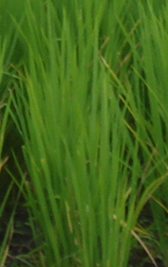

**Fig. 1 Planta de arroz en desarrollo**

**Taxonomía y descripción botánica del cultivo**

**Reino:** Vegetal

**Orden:** Oryzeae

**Familia:** Gramineae

**Género:** Oryza

**Especie:** *sativa*

**Sistema radicular:** Las raíces son delgadas, fibrosas y fasciculadas. Posee dos tipos de raíces: seminales, que se originan de la radícula y son de naturaleza temporal y las raíces adventicias secundarias, que tienen una libre ramificación y se forman a partir de los nudos inferiores del tallo joven. Estas últimas sustituyen a las raíces seminales.

**Tallo:** El tallo se forma de nudos y entrenudos alternados, siendo cilíndrico, nudoso, glabro y de 60-120 cm. de longitud.

**Hojas:** Las hojas son alternas, envainadoras, con el limbo lineal, agudo, largo y plano. En el punto de reunión de la vaina y el limbo se encuentra una lígula membranosa, bífida y erguida que presenta en el borde inferior una serie de cirros largos y sedosos.

**Flores:** Son de color verde blanquecino dispuestas en espiguillas cuyo conjunto constituye una panoja grande, terminal, estrecha y colgante después de la floración.

**Inflorescencia:** Es una panícula determinada que se localiza sobre el vástago terminal, siendo una espiguilla la unidad de la panícula, y consiste en dos lemmas estériles, la raquilla y el flósculo.

**Grano:** El grano de arroz es el ovario maduro. El grano descascarado de arroz (cariópside) con el pericarpio parduzco se conoce como arroz café; el grano de arroz sin cáscara con un pericarpio rojo, es el arroz rojo.

**Variedades de Arroz en Ecuador**

El programa de arroz del INIAP (Instituto Nacional Autónomo de Investigaciones Agropecuarias), inicia sus trabajos en 1969, con la introducción, evaluación y selección del material genético procedente del IRRI-FILIPINAS y del CIAT-COLOMBIA. En 1971 se lanzó las variedades INIAP 2 e INIAP 6, que marcaron el inicio de la generación de variedades mejoradas en el país. Hasta 1976 se trabajó en variedades para riego, luego se comienza investigar para ecosistemas de secano alto y bajo (inundable). Se liberaron las variedades INIAP 7, 415, 10, 11, 12 y 14. De éstas al momento se han dejado de sembrar INIAP 2, 6 y 10.

La evolución de los rendimientos comerciales a nivel nacional, se deben entre otros a la **DISMINUCION DEL CICLO VEGETATIVO** como sucede con las variedades INIAP 11, **INIAP 12** e INIAP 14, lo cual ha permitido que en las áreas de riego, los agricultores puedan alcanzar de 2 a 3 cosechas durante el año. En el presente trabajo de investigación se utilizó la variedad INIAP 12, cuyas características se las ilustra en la Tabla No. 2, que se presenta a continuación.

**Tabla No. 2**

**Características de la variedad INIAP 12 de arroz**

|  |  |
| --- | --- |
| Año de Liberación | 1994 |
| Origen | CIAT |
| Rendimiento en riego (ton/ha) | 5 a 9 |
| Rendimiento en secano (ton/ha) | 5 a 7 |
| Ciclo vegetativo (días) | 95-108 |
| Altura de plantas (cm) | 100-111 |
| No. Macollos/planta | 32 |
| Longitud del grano (mm) | Extra largo |
| Índice de pilado (%)1/ | 71 |
| Desgrane | Intermedia |
| Latencia en semanas | 4-5 |
| Pyricularia grises (quemazón) | Resistente |
| Manchado de grano | Moderadamente resistente |
| Hoja blanca | Moderadamente susceptible |

1/ Comprende granos enteros + ¾

**Manejo del Cultivo de Arroz**

* 1. **Semillero**

Se preparan los semilleros tipo cama húmeda. Estos deben ser levantados en camas de 5 o 10cm de altura del nivel del suelo, el ancho puede ser de 2m y el largo de 20 a 30m.

La cantidad de semilla por hectárea es de 45 Kilos. . El semillero debe fertilizarse con 120 Kilos N/ha o 25g de urea/m2 a los 14 días de edad. Cuando las plántulas alcancen la edad de 20-25 días, estarán aptas para su siembra en el sitio definitivo (siembra por transplante)

* 1. **Preparación del terreno**

El objetivo es optimizar las condiciones para el buen crecimiento y desarrollo del cultivo. Para el cultivo del arroz se conocen los siguientes tipos de preparación de suelo, ilustrados en la Tabla No. 3 y Tabla No. 4, pues depende del tipo de terreno si es en terreno seco o inundado.

* 1. **Tabla No. 3**

**Preparación del suelo para el cultivo de arroz en condiciones de terreno seco.**

|  |  |  |  |  |
| --- | --- | --- | --- | --- |
| **Factores de Acondicionamientos** | **Labores a Realizarse** | | | **Observaciones** |
| **Arada** | **Romplow** | **Rastra** |
| Suelo franco arenoso | - | + | + | No pulverizado |
| Suelo con alta M.O. | + | - | + | Incorporar bien la M.O. |
| Suelo franco | - | + | + | Compactar el suelo con un madero después del pase de rastra |
| Suelo arcilloso | + | - | + | Pulverizar bien |
| Suelo enmalezado | + | + | + | Realizar labores con romplow |
| Rotación con maíz | + | - | + | Incorporar bien el rastrojo |
| Rotación con soya | - | + | + | Mínimizar las labores |
| Suelo erosionado | - | + | + | Cambiar a cultivos perennes o ganadería |

**+ Se realiza la labor - No se realiza la labor M.O. Materia orgánica**

* 1. **Tabla No. 4**

**Preparación del suelo para el cultivo de arroz en condiciones inundadas (riego)**

|  |  |  |  |  |  |
| --- | --- | --- | --- | --- | --- |
| **Factores de**  **Acondicionamientos** | **Labores a Realizarse** | | | | **Observaciones** |
| **Arada** | **Rastra** | **Romplow** | **Fangueo** |
| Suelo con alta M.O. | - | - | + | + | Luego del 1er pase de fangueo, dejar 15 días con agua, así la M.O. se descompone. Posteriormente, realizar el pase definitivo y nivelarlo |
| Suelo franco-arcilloso | - | - | + | + | Para mejorar la retención de agua |
| Suelo arcilloso | + | - | - | + | Luego del tercer ciclo con fangueo, arar |
| Suelo con sales | + | - | - | + | Arar. Dar riegos corridos y fanguear |
| Suelos con mal drenaje | + | - | - | + | Dejar secar el suelo para prepararlo |
| Suelos demasiado fangueados | + | + | - | - | Preparar con terreno seco |
| Suelos nivelados | + | + | - | + | Pase de madero para nivelar |
| Suelos mal nivelados | - | - | + | + | Usar pala acoplada al tractor en labor de fangueo para nivelación |
| Suelos con problemas de malezas | + | - | - | + | Dejar que se descomponga y germine |

**+ Se realiza la labor - No se realiza la labor M.O. Materia orgánica**

* 1. **Siembra**

Los utilizados en el Ecuador son:

* Siembra Directa
* Siembra por transplante

Se debe partir de una semilla certificada en cualquier de los sistemas de siembra, pues poseen alto porcentaje de germinación: 85-90%; generalmente son resistentes a plagas y enfermedades, están libres de contaminantes (semillas de malezas y arroz rojo), y poseen mayor rendimiento por hectárea.

* **Siembra Directa**: Puede efectuarse de tres maneras:
* Mecánica (al voleo)
  + - * A espeque (Hueco realizado en suelo húmedo)
      * Manual con semilla seca y tapada con un pase de rastra superficial.

La cantidad de semillas usadas es de 100 Kilos/ha, con una distancia de siembra de:

0.20m x 0.20m ; o 0.20m x 0.25m

* **Siembra por transplante:** Para llevar adelante este método en primer lugar se preparan los semilleros, (detallado en el subcapítulo 1.1). A los 21-25 días después que estuvieron en el semillero se realiza el transplante, antes del arranque de las plántulas se recomienda remojar el terreno del semillero para evitar que se arranquen las raíces, durante este paso se debe cuidar de no causar daños al follaje y raíces. Se pueden colocar 4 plántulas por sitio.
* **Riego**

El sistema de riego empleado en los arrozales es diverso, desde sistemas estáticos, de recirculación y de recogida de agua. Teniendo en cuenta las ventajas e inconvenientes de cada sistema y de su impacto potencial en la calidad del agua, permitirá a los arroceros elegir el sistema más adecuado a sus operaciones de cultivo.

* 1. **Programas de Fertilización**

El arroz como todos los cultivos, extrae del suelo grandes cantidades de nutrientes, es por esto que necesita de una fertilización balanceada, Por ello es necesario efectuar análisis periódicos de suelo, para establecer las necesidades de macro y micro nutrientes, ya que cada uno de ellos juega un rol especifico en el desarrollo de la planta.

**NITRÓGENO**: El nitrógeno se considera el elemento nutritivo que repercute de forma más directa sobre la producción, pues aumenta el porcentaje de espigas llenas, incrementa la superficie foliar y contribuye además al aumento de calidad del grano.  La dosis de nitrógeno depende de la variedad, el tipo de suelo, las condiciones climáticas, manejo de los fertilizantes, etc. En general la dosis de nitrógeno es de 150kg por hectárea.

**FÓSFORO:** También influye de manera positiva sobre la productividad del arroz, aunque sus efectos son menos espectaculares que los del nitrógeno. El fósforo estimula el desarrollo radicular, favorece el macollamiento, contribuye a la precocidad y uniformidad de la floración y maduración y mejora la calidad del grano. El arroz necesita encontrar fósforo disponible en las primeras fases de su desarrollo, por ello es conveniente aportar el abonado fosforado como abonado de fondo. Las cantidades de fósforo a aplicar van desde los 50-80 kg de P2O5/ha. Las primeras cifras se recomiendan para terrenos arcillo limosos, mientras que la última cifra se aplica a terrenos sueltos y ligeros.

**POTASIO:** El potasio aumenta la resistencia al acamado, a las enfermedades y a las condiciones climáticas desfavorables. La absorción del potasio durante el ciclo de cultivo transcurre de manera similar a la del nitrógeno. La dosis de potasio a aplicar varían entre 80-150 kg de K2O/ha.

* 1. **Uso de Herbicidas**

Las malezas interfieren en el normal desarrollo de la planta de arroz, así mismo pueden causar pérdidas entre el 40 al 80% del rendimiento. Se considera que el periodo critico de competencia e interferencia es de 0 a 40 días, periodo que no deben dejarse desarrollar las malezas, tanto para arroz, bajo riego como secano.

**Métodos de Control:** El control no es otra cosa que mantener las malezas en una población que no lleve a pérdidas económicas. Dentro de los métodos de control tenemos el cultural, mecánico y químico.

* **Método Cultural:** Tiene que ver con una adecuada y correcta realización de ciertas labores de campo:
  + - * + Buena preparación de suelos
        + Uso de semillas certificadas
        + Mantener muros y canales de riego, libres de malezas
        + Correcta densidad de siembra, para cada variedad o sistemas de producción
        + Manejo adecuado de lámina de agua
* **Método Mecánico:** Consiste en la utilización de implementos agrícolas para eliminar las malezas emergidas: machete, rabones, y azadones, pero ésta practica está limitada a pequeñas áreas, porque regularmente cuando se las controla el perjuicio en el rendimiento ya está hecho.
* **Método Químico:** Este método presenta muchas ventajas con relación a los anteriores, ya sea en control pre y post emergente, pues permite eliminar las malezas sin causar daños al cultivo. Los productos y épocas de aplicación está ilustrada en la Tabla No. 5.

**Tabla No. 5**

**Recomendaciones de herbicidas en presiembra y preemergencia para el cultivo de arroz.**

|  |  |  |  |  |
| --- | --- | --- | --- | --- |
| **Producto \*** | **Dosis (l o Kg/ha)** | | | **Observaciones** |
| **Ingrediente Activo** | **Nombre Comercial** | **Suelo medio** | **Suelo pesado** |
| Glyfosato | Roundup  Ranger | 2,5-3,0 | 2,5-3,0 | Para el control de malezas en presiembra. Sistémico. Agregar 150g de Urea en 20l para mejorar absorción. No residual |
| Glufosinato  de amonio | Basta | 2,0-3,0 | 2,0-3,0 | IDEM. De contacto, eficiente para el combate de Ipomoea |
| Butaclor | Machete  Basic  Rayo | 3,5-4,0 | 4,0-5,0 | Luego de la siembra en suelo húmedo antes de emergencia del cultivo y malezas. Controla gramíneas, hoja ancha y Ciperáceas anuales. No caminadora, si “Piñita” |
| Bentiocarbo | Bolero | 2,5-3,0 | 3,0 | IDEM anterior |
| Pendimetalin | Prowl  Pendulun  Pendimetalin | 2,0-2,5 | 2,5-3,0 | IDEM anterior. No hoja ancha, piñita y Cyperus. Si caminadora |
| Clomazone | Gamit | 1,0 | 1,0-1,2 | IDEM anterior. Mejor sobre hoja ancha |
| Oxadiazon | Constar | 1,8-2,0 | 2,0-2,5 | IDEM anterior |
| Oxifluorfen | Goal - Galigan | 0,8-1,0 | 1,0-1,2 | IDEM anterior |
| Pendimetalin  + butaclor | Prowl  + Machete | 2,2-4,0 | 2,5-4,0 | Mezclar para ampliar espectro de acción. Prowl puede sustituirse por Constar, Goal o Gamit; y, Machete por Bolero |

Fuente: Estación Experimental Boliche, INIAP, 2006

**\*Producto seleccionado puede variar de acuerdo al complejo de malezas presente. Suelos medios con mínimo 35% de arcilla y 2% de M.O. (Materia orgánica).**

**La omisión de otros productos comerciales con igual principio activo no indica desaprobación o preferencia por los citados**

* 1. **Cosecha**

El momento óptimo de recolección es cuando la panícula alcanza su madurez fisiológica (cuando el 95% de los granos tengan el color paja y el resto estén amarillentos) y la humedad del grano sea del 20 al 27%.

En el precio del arroz se tiene especial interés en el porcentaje de granos enteros sobre el total de los cosechados, pues este valor depende sobre todo de la variedad, pero también varía en función del momento de la recolección. El grano para piladora, debe ser secado hasta un 14% de humedad. Para semilla a almacenarse, debe secarse hasta un 12% de humedad.

La cosecha del arroz puede efectuarse fundamentalmente mediante dos métodos:

* **Cosecha manual**

Consiste en cortar (segar) manualmente el arroz, utilizando hoces de diferentes formas y tamaños. Posteriormente la trillada, utilizando una trilladora portátil o manualmente (chicoteo) golpeando las espigas contra un pedazo de madera colocado en una lona.

* **Cosecha mecanizada**

Para el efecto se usa maquinas cosechadoras, que realizan todas las labores de la cosecha manejo manual. Siendo éste método de cosecha el recomendado.

**CAPITULO 2**

**2. LA NUTRICION EN EL CULTIVO DE ARROZ**

**2.1 Nutrición**

La ***nutrición*** es una condición necesaria pero no suficiente para la obtención de una buena cosecha. Todos los nutrientes son igualmente importantes independientemente de la cantidad requerida de cada uno. “Una planta crecerá sólo hasta que el factor primario más limitante lo permita”. (Ley del Mínimo, propuesta por Liebig, 1867.), ilustrada en la Figura 2. Es decir que la deficiencia de cualquier elemento limita el potencial de rendimiento del cultivo, aún cuando los demás se encuentren en cantidades adecuadas.

Se puede afirmar entonces que **“NUTRICION BALANCEADA ES PRODUCTIVIDAD”**

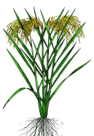

**N**

**P**

**K**

**N**

**P**

**K**

**N**

**P**

**K**

**Mg**

**S**

**N**

**P**

**K**

**Mg**

**S**

**?**



**Figura 2. Ley del Mínimo (Liebig, 1867)**

* 1. **Fertilización**

Aún cuando es un viejo concepto, la ***Fertilización Balanceada*** se aplica muy bien en agricultura moderna (agricultura de precisión).

El desbalance de nutrientes produce bajos rendimientos, baja eficiencia de los fertilizantes, pobre rentabilidad Una vez que un nutriente cae bajo el nivel crítico, el rendimiento se reduce, a pesar de que los otros nutrientes estén presentes en altas cantidades.

Además se debe tomar en cuenta la época de aplicación, de cada uno de los fertilizantes, pues estos dependen de las fases y etapas de crecimiento en que se encuentre el cultivo de arroz, lo cual se puede ilustrar en la Tabla No. 6.

**Tabla No. 6**

**Fertilizantes y formas de aplicación, para el cultivo de arroz**

|  |  |  |  |
| --- | --- | --- | --- |
| Nitrógeno | **Siembra Directa** | **Transplante** | **Observación** |
| 20 y 40dds | 10-20ddt | En variedades precoces  (INIAP 12) |
| 20, 50 y 70dds | 10-50ddt | En variedades intermedio (INIAP 15) |
| Fósforo y Potasio | Incorporados en la preparación del suelo | | |
| Azufre | Suelos con deficiencia aplicar 20 – 40Kg/ha, al inicio del macollamiento | | |
| Zinc | Recomendado aplicar la cantidad del producto MeSz según resultado de investigación | | |

* 1. **Condiciones Físicas y químicas del suelo**
* **Condiciones Físicas:** El arroz se cultiva hasta una altura de 1500msnm, se desarrolla bien en suelos pesados (arcillosos) con alto contenido de materia orgánica.

Necesita que los suelos sean impermeables, capaces de retener cierta lámina de agua, además deberá tener facilidades para un buen drenaje y aireación permitiendo ciertas labores como: control de malezas, fertilización, cosecha, etc.

* **Condiciones Químicas:** La planta toma del suelo los elementos químicos necesarios para su vida, con excepción del Carbono. De aquí la gran importancia de la presencia y disponibilidad o accesibilidad para la planta de los diversos elementos, como pH, contenido de nutrientes, contenido de materia orgánica, entre otros; pero de todos el más importante es el pH, porque tiene un efecto directo en el desarrollo del cultivo, siendo el rango apropiado de 5.0 y 7.0.

**CAPITULO 3**

**3. FUENTES DE NUTRIENTES**

Macro y micronutrientes es una división habitual entre los nutrientes vegetales. Las plantas necesitan los macronutrientes en cantidades relativamente elevadas. El contenido de N en los tejidos de las plantas por ejemplo, es superior en varios miles de veces al contenido del micronutrientes Zinc. Bajo esta clasificación, basada en la cantidad del contenido de los elementos en el material vegetal pueden definirse como micronutrientes al: Fe, Mn, Cu, Zn, Mo, B y Cl.

**Deficiencias:** En algunos casos, la carencia o deficiencia grave de elementos puede detectarse por el aspecto de la planta. La observación de los síntomas para reconocer las carencias nutricionales es muy útil, pero puede ser peligroso si se usa sin el debido conocimiento, pues podría inducir a realizar gastos innecesarios en fertilizantes y, finalmente a que la planta muera por no poner remedio a su carencia.

**MACRONUTRIENTES**

**3.1 Nitrógeno**

El Nitrógeno constituye del 16 al 18% de la masa de proteínas y es el principal elemento del protoplasma.

**PAPEL DEL N EN LA PRODUCCION DE ARROZ**

* Estimula el crecimiento y desarrollo de la planta, la formación de hojas.
* Da el color verde a la planta y demás partes aéreas.
* Proceso de la fotosíntesis.
* Promueve la formación de frutos y granos.

**Deficiencias**

* Color amarillo o verde amarillento se presenta en las hojas más viejas, las nuevas hojas son normales.
* Todo el cultivo eventualmente se torna amarillento.
* Crecimiento retardado y macollamiento reducido.
* Si la deficiencia persiste hasta la madurez, se reduce el número de granos por panícula.

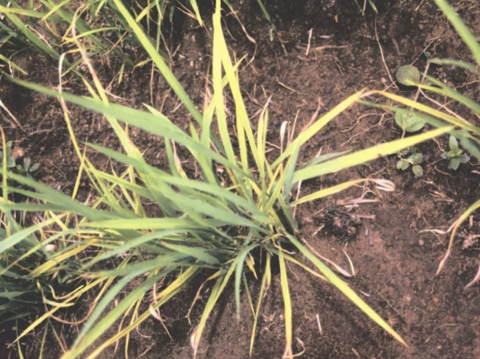

**Fig. 3.1 Planta de arroz con deficiencia de N**

**3.2 Fósforo**

El fósforo es también esencial porque forma parte de los ácidos nucleicos, coenzimas y transportadores de energía. En general puede decirse que la energía celular depende del fósforo.

**PAPEL DEL P EN LA PRODUCCION DE ARROZ**

* + Juega un papel fundamental en el desarrollo radicular.
  + Formación de la semilla.

**Deficiencias**

* En algunas variedades las hojas más viejas muestran un color naranja o una decoloración púrpura.
* El fósforo es más disponible en suelos fangueados que en suelos de secano.
* El anegamiento incrementa la disponibilidad del fósforo, generalmente, es más grave en los cultivos de secano.
* Cuando hay deficiencia de fósforo, las plantas de arroz no responden a los fertilizantes nitrogenados, ni a los potásicos.
* El fósforo siempre se debe aplicar antes o poco después de la siembra.

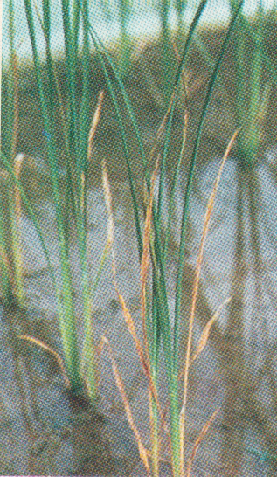

**Fig. 3.2 Planta de arroz con deficiencia de P**

**3.3 Potasio**

El potasio acelera el flujo de los productos asimilados, formando parte de enzimas activas durante la fosforilación oxidativa y tal vez en la síntesis proteica.

**Deficiencias**

* Decoloración amarillo-anaranjado a café amarillento de las láminas foliares más viejas que empieza en el ápice y gradualmente hacia la base.
* Poco macollamiento y reducción del crecimiento, deficiencia moderada.
* Manchas necróticas pueden aparecer en la lámina foliar.
* En la planta pequeña de arroz el único síntoma es la diferencia de color de las hojas inferiores, estas se vuelven a un color verde amarillento (comenzando por las puntas) y comienzan a inclinarse hacia el suelo (hojas gachas).
  + - * Plantas de crecimiento lento (hojas pequeñas, tallos cortos y delgados).
    - Alto porcentaje de espiguillas estériles o mal llenadas.
  + El tamaño y peso del grano se pueden reducir, por ende se reduce el peso de 1000 granos.
    - Mal sistema radicular (muchas raíces negras y baja densidad y longitud de las raíces) que causa una reducción en la absorción de nutrientes.
    - Incremento en la incidencia de enfermedades particularmente: La mancha parda *(Helminthosporium oryzae),* Cercóspora *(Cercospora spp.),* Quema bacterial *(Xanthomonas oryzae),* Mancha de la panoja *(Rhizoctonia solani),* Pudrición de la panoja *(Sarocladium oryzae),* Pudrición del tallo *(Helminthosporium sigmoideum) y* Piricularia o tizón *(Pyricularia oryzae).*

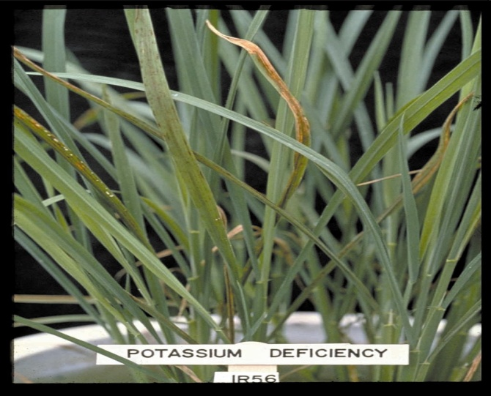

**Fig. 3.3 Planta de arroz con deficiencia de K**

**3.4 Otros**

Además de los conocidos, N, P, K, los micros son también nutrientes esenciales para la vida tanto animal como vegetal, ya que intervienen en variados procesos fisiológicos.

La disponibilidad de los micronutrientes es esencial para el adecuado crecimiento y desarrollo de las plantas y para obtener rendimientos elevados. Cuando existe deficiencia de uno o varios elementos menores, éstos se convierten en factores limitantes del crecimiento y de la producción, aunque existan cantidades adecuadas de los otros nutrientes.

Entre uno de los principales de los micronutrientes tenemos al Zinc (Zn), elemento en estudio de la presente investigación, el cual es un componente de las deshidrogenasas; se piensa que puede tener relación con la formación de reguladores de crecimiento, pues su deficiencia deja las plantas en roseta. Elemento del cual podremos conocer en el capitulo 4.

**3.5 Requerimientos nutricionales del cultivo de arroz**

En términos generales y según el análisis de suelo se puede recomendar que el arroz requiere fundamentalmente de nitrógeno, fósforo y potasio. En la Tabla No.7 se puede observar que teniendo en cuenta el análisis de suelo que cantidad de nutrientes (Kg) son necesarios para la producción de una hectárea de arroz.

En la Tabla No. 8, se puede ilustrar la cantidad de nutrientes que se necesitan para producir una tonelada de arroz Paddy (cáscara).

**Tabla No. 7**

**Dosis recomendada de N, P2O5 y K2O (Kg) para la producción de una hectárea de cultivo de arroz, previo un análisis de suelo.**

|  |  |  |  |
| --- | --- | --- | --- |
| **Interpretación del análisis** | **Kg/ha** | | |
| **N** | **P2O5** | **K2O** |
| Bajo | 120 | 60 | 60 |
| Medio | 100 | 30 | 30 |
| Alto | 80 | 0 | 0 |

**Tabla No. 8**

**Nutrientes necesarios para la producción de una tonelada de arroz paddy (cáscara)**

|  |  |
| --- | --- |
| **Nutriente** | **Cantidad (kg/ton Grano)** |
| Nitrógeno | 22.2 |
| Fósforo | 3.1 |
| Potasio | 26.2 |
| Calcio | 2.8 |
| Magnesio | 2.4 |
| Azufre | 0.94 |
| Hierro | 0.350 |
| Cobre | 0.027 |
| Manganeso | 0.370 |
| Zinc | 0.040 |
| Boro | 0.016 |

**CAPITULO 4**

**4. GENERALIDADES DEL ZINC**

Hace unos cincuenta años, el Zinc fue reconocido como un micronutriente esencial (Sommer y Lipman 1925). Desde allí numerosos estudios han indicado que la deficiencia de Zinc es un problema nutricional serio para diversos cultivos. Nene (1966) en la India, fue el primero en reportar deficiencias de Zinc en cultivo de arroz, convirtiéndose el Zn en un principal problema especialmente para el cultivo del arroz.

Después del N y el P las deficiencias de Zn se encuentran en los primeros lugares de desordenes nutricionales que limitan el crecimiento del cultivo de arroz. La deficiencia de Zn está asociada con suelos calcáreos, alcalinos, volcánicos y suelos que han permanecido húmedos o sumergidos la mayor parte del año (Ponnamperuma 1977).

Una investigación realizada por Yoshida (1968) en Pakistan, reportó un desorden en las plantas del cultivo de arroz causadas por la deficiencia de Zinc, los cuales aparecen dos o tres semanas después del transplante y las plantas se ven severamente afectadas, las cuales mueren.

A partir de allí las deficiencias de Zinc han sido reportadas en algunas áreas de la India, Japón, Estados Unidos, Brasil y Filipinas, en este último, con al menos 13 provincias afectadas, la deficiencia de zinc es el segundo mayor desorden serio nutricional limitando la producción de arroz (Ponnamperuma 1977).

**4.1 Características del Zn**

Este elemento participa como co-factor enzimático en una gran cantidad de procesos metabólicos de las plantas.

Una de las más importantes es la de catalizar la reacción donde se genera la auxina, hormona vital para el crecimiento y desarrollo de los cultivos.

Participa también en otros complejos enzimáticos muy vinculado al metabolismo del nitrógeno y síntesis de proteínas.

* **Disponibilidad, toma y traslocación del Zn**

Entre los micronutrientes, la disponibilidad de Zn se está estudiando y su deficiencia es la más común en arroz. Su uso se ha incrementado desde la introducción de variedades modernas, la intensificación del cultivo de arroz. (Tanaka y Yoshida [1970]) encontraron que en las más importantes áreas de Asia la deficiencia de Zn en arroz solamente ocurre en suelos con alto contenido de pH, que en particular son los suelos calcáreos. Además que la disponibilidad de Zn es reducida bajo condiciones de inundación (Yoshida et al. [1971]), Esto muestra que la deficiencia de Zn en suelos de Arroz inundados resultan de la reducción en la solubilidad de Zn a medida que el pH aumenta. La deficiencia es a veces acompañada por visibles síntomas de toxicidad de Fe.

La interacción entre Zn y P ha sido estudiada por muchos investigadores, y es muy conocido que altos niveles de P inducen a la deficiencia de Zn. Está demostrado que excesos de fosfato dan como resultado un desorden metabólico e inducen a los síntomas de deficiencia de Zn. Las relaciones de P:Zn y Fe:Zn, en toda la planta, desde el macollamiento, no deben exceder de los siguientes valores:

* P:Zn = 20-60 : 1 en plantas de 6 semanas dds.

* Fe:Zn = 5-7 :1 en plantas de 6 semanas dds.

La forma en la cual el Zn es traslocado de las raíces a la superficie de las partes de la planta no es aún conocida. Sin embargo, el Zn ha sido detectado en los exudados del xilema que en las raíces, en plantas de tomate y soya en concentraciones considerablemente altas (TIFFIN [1967], AMBLER et al. [1970]).

**4.2 Usos del Zn en cultivos**

Las respuestas al uso de microelementos se han publicado para algunos cultivos de grano. Sin embargo, el uso más difundido se limita actualmente al boro en girasol, y al zinc en maíz y arroz**.**

Se han realizado experimentos en Pakistan, donde se muestra que complementando una fertilización básica de NPK con inmersión de semilla en 1% de ZnO, se muestran incrementos en la producción del cultivo de arroz. (Yoshida et al. 1970), como se muestra en la Tabla No. 9

En esta investigación se obtuvo que hubo un incremento de la producción del cultivo de 4.3ton/ha a 5.8ton/ha, con el método de inmersión de la semilla en 1% de ZnO.

**Tabla No. 9**

**Comparación entre Métodos de aplicación de Zinc usados para una deficiencia de Zinc en la finca de arroz Kala Shah Kaku, Al Oeste de Pakistan (Yoshida 1975)**

|  |  |  |  |
| --- | --- | --- | --- |
| **Tratamiento No.a** | **Aplicación Zn (Kg/ha)** | | **Producción**  **(ton/ha)** |
|  |  |
| 1 | 0 | 0 | 4.3 |
| 2 | 0 | 10 | 6.0 |
| 3 | 0 | 100 | 6.5 |
| 4 | 100 | 0 | 5.2 |
| 5 | 100 | 10 | 6.2 |
| 6 | Boleo de Zn 10 Kg/ha después de fangueo | | 6.0 |
| 7 | Boleo de Zn 100 Kg/ha después de fangueo | | 6.9 |
| 8 | Boleo de Zn 10 Kg/ha en la primera aparición de síntoma | | 5.7 |
| 9 | Boleo de Zn 100 Kg/ha en la primera aparición de síntoma | | 6.2 |
| 10 | Aspersión de Zn 10 Kg/ha en la primera aparición de síntoma | | 5.7 |
| 11 | Inmersión de la semilla en suspensión al 1% ZnO | | 5.8 |

aTodos los tratamientos fertilizados con 150Kg N/ha, 60Kg P2O5/ha y 60Kg K2O/ha

**4.3 Importancia del Zn**

El Zinc es esencial para varios procesos bioquímicas de la planta de arroz, porque cumple las siguientes funciones:

* Producción de clorofila
* Activación de enzimas
* Mantenimiento de la integridad de la membrana
* Metabolismo de las auxinas

**Deficiencias**

* Manchas cafés en las hojas superiores de plantas pequeñas, que aparecen entre 2 a 4 semanas ddt.
* El crecimiento de las plantas es desigual y aparecen parches de plantas mal establecidas, pero el cultivo se recupera.
* En casos severos el macollamiento se reduce y puede detenerse completamente.
* Los síntomas empiezan de 2-4 semanas después de la siembra, como blanqueamiento de la nervadura central, especialmente en la base de la hoja emergente.
* Manchas café aparecen en las hojas viejas, estas manchas se agrandan y se unen dándole a la hoja un color café
* La deficiencia incrementa la esterilidad de las espiguillas.
* Las nervaduras, particularmente aquellas cerca de la base de las hojas jóvenes, se tornan cloróticas, dando una apariencia de línea blanca a lo largo de las nervaduras de las hojas.
* Las hojas pierden turgencia, las manchas en las hojas inferiores crecen y se juntan.

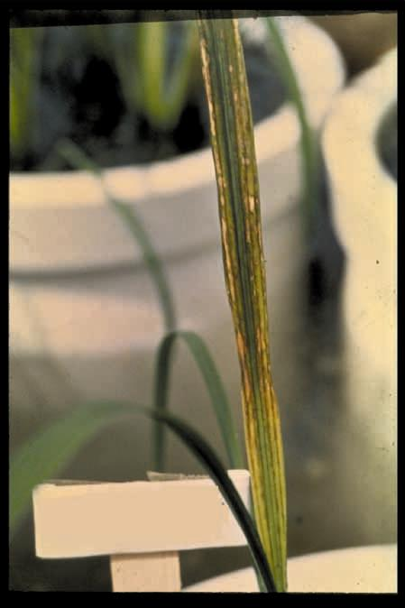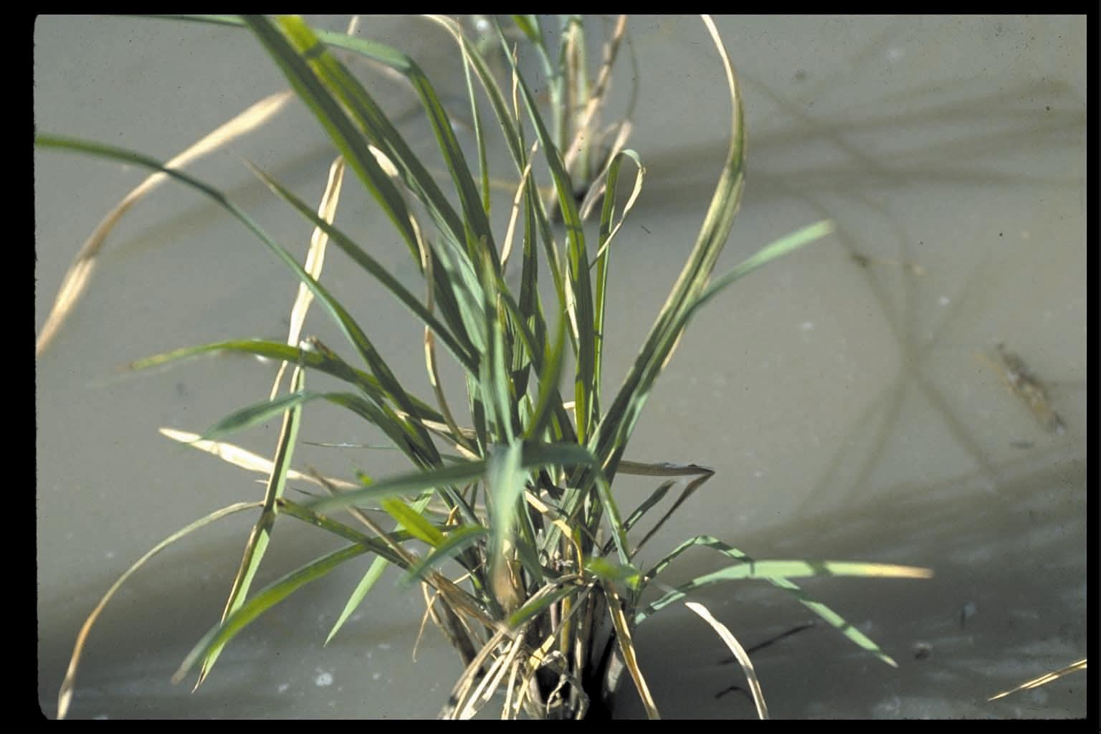

**Fig. 4.1 Planta de arroz con deficiencia de Zn**

**Tratamientos de las deficiencias de Zn**

* Las deficiencias de Zn se corrigen mejor con aplicaciones al suelo.
* La absorción es más eficiente cuando se aplica al voleo y no se lo incorpora.

Estudios de el efecto de aplicaciones de Zinc en campos en dos ocasiones en Egipto son mostrados en la Tabla 10, donde se muestra que las aplicaciones foliares son tan eficientes como las aplicaciones al suelo, pero hubo diferenciación en la producción en aplicaciones realizadas a suelos aluvialescon respecto a suelos calcáreos (Serry et al. 1974). Por otra parte Randhawa et al (1978) sostuvo la visión que algunas áreas arroceras eran deficientes en Zn y por ende merecían su aplicación. Rangos de 50 – 100 Kg ZnSO4/ha son recomendados.

**Tabla 10.**

**Rendimientos del efecto de las aplicaciones de Zn en campo (Serry et al 1974) en abono foliar y al suelo.**

|  |  |  |
| --- | --- | --- |
| **Tratamientos** | **Suelo aluvial** | **Suelo calcáreo** |
| NPK | 4.21 | 1.49 |
| NPK+Zn fertilizante foliar | 4.67 | 1.54 |
| NPK + 24Kg ZnSO4/ha aplicación al suelo | 4.68 | 1.86 |
| NPK + 48Kg ZnSO4/ha aplicación al suelo | 4.62 | 2.09 |

**Micro Esencial ME-SZ**

El fertilizante Micro Esencial SZ está diseñado para suplir las necesidades de Zn y S en el momento preciso del desarrollo de un cultivo. Éste libera al S en forma de sulfato, el cual está disponible inmediatamente para el desarrollo de las raíces, y además lo libera en forma elemental el cual está disponible para la etapa de crecimiento.

El Zn es un micronutriente elemental para cultivos como trigo, maíz y arroz; conteniendo entonces el producto MeSZ al Zn, el cual está disponible inmediatamente para la planta, en comparación con otros productos como el Sulfato de Zinc, que puede resultar caro, y en otros como el Oxido de Zn, que no están disponibles inmediatamente para la planta.

El Micro Esencial SZ, también incrementa la toma de nutrientes en la plantas. Estudios demuestran que aumentan el contenido de nutrientes, el contenido de P aumenta del 10 al 30%, el contenido de S aumenta del 10 al 42% y el contenido de Zn aumenta del 10 al 45%. Esto hace que la planta se mantenga en buen estado y maximice el crecimiento de la misma en el campo.

**Estado de la Patente –** Este nuevo producto es elaborado bajo exclusivos procesos patentados por Mosaic. Actualmente no existe otro fertilizante como este disponible en el país.

**Componentes de cada gránulo:**

* + N: 100% NH4+
  + P: 100% como fosfato monoamónico (MAP)
  + Zn: 100% óxido de zinc sulfonado
    - 40 a 50% soluble en agua
  + S: 50% como sulfato S (SO4-)
    - 50% como S elemental

Mezcla Típica

MicroEssentials™ME SZ

Gránulos de S en una mezcla física aplicada al voleo (17 kg/ha)

Azufre y zinc incorporados en el fertilizante fosfórico (67 kg/h de P2O5 y 17 kg/ha de S, 18 kg/ha de Zn)

**Fig. 4.2 Distribución del Azufre y Zinc en Aplicación al Voleo**

El azufre elemental y el zinc no son muy móviles en la solución del suelo. Cuando se añaden como gránulos en las mezclas físicas, se pierden muchos de sus beneficios ya que las plantas deben buscar los pocos gránulos de azufre/zinc en grandes áreas. Cuando se los incorpora en los fertilizantes fosfóricos, los gránulos que contienen azufre/zinc se distribuyen uniformemente y están disponibles para las plantas.

**CAPITULO 5**

**5. METODOS DE EVALUACION**

**Localización del Campo Experimental**

El presente trabajo de investigación de campo se realizó durante los meses de Febrero a Mayo del año 2008, en la Hacienda San José, ubicada en el Km. 22 del Cantón Yaguachi, Provincia del Guayas.

La zona donde se desarrolló la investigación se encuentra geográficamente a una altura de 17msnm (metros sobre el nivel del mar).

Esta zona tiene como datos atmosféricos, una temperatura promedio de 24°C, con una humedad ambiental del 83%. La precipitación media anual es de 1205mm. Datos tomados de la Fuente: Estación Metereológica Base Taura

**5.1 Metodología y Manejo de la Investigación**

1. Se tomaron muestras de suelo para su respectivo análisis de nutrientes mediante prueba de laboratorio.

2. Se realizó un semillero, para lo cual utilizamos 20lb, obteniendo una germinación del 90%.

3. La preparación del suelo para el ensayo se lo realizó mediante fangueo, con un motocultor en terreno inundado, y en lo posterior se procedió a la división de las parcelas.

4. El tamaño de parcela fue de 10m x 10m. Las parcelas estuvieron rodeadas de un muro para evitar contaminación por nutrientes de las parcelas adyacentes.

5. La siembra se realizó por transplante, a los 15 después de la siembra en el semillero. La densidad de siembra utilizada fue de 0,25mx0, 25m.

6. Se procedió a aplicar el fertilizante de acuerdo al siguiente cronograma:.

***Tratamiento 1. (Testigo)***

|  |  |  |
| --- | --- | --- |
| **Período de aplicación** | **Fertilizantes** | **Cantidad (Kg)** |
| ***Al transplante***  ***(15dds)*** | Sulfato de Amonio  Sulfato de Potasio  Fosfato Diamonico (DAP)  MeSZ | 1  0.5  0.5  0 |
| ***A los 30 días*** | Sulfato de Amonio + MeSZ | 1 + 0 |
| ***A los 45 días*** | Sulfato de Amonio + MeSZ | 1 + 0 |

***Tratamiento 2.***

|  |  |  |
| --- | --- | --- |
| **Período de aplicación** | **Fertilizantes** | **Cantidad (Kg)** |
| ***Al transplante***  ***(15dds)*** | Sulfato de Amonio  Sulfato de Potasio  Fosfato Diamonico (DAP)  MeSZ | 1  0.5  0.5  0.66 |
| ***A los 30 días*** | Sulfato de Amonio + MeSZ | 1 + 0.66 |
| ***A los 45 días*** | Sulfato de Amonio + MeSZ | 1 + 0.66 |

***Tratamiento 3.***

|  |  |  |
| --- | --- | --- |
| **Período de aplicación** | **Fertilizantes** | **Cantidad (Kg)** |
| ***Al transplante***  ***(15dds)*** | Sulfato de Amonio  Sulfato de Potasio  Fosfato Diamonico (DAP)  MeSZ | 1  0.5  0.5  1.33 |
| ***A los 30 días*** | Sulfato de Amonio + MeSZ | 1 + 1.33 |
| ***A los 45 días*** | Sulfato de Amonio + MeSZ | 1 + 1.33 |

***Tratamiento 4.***

|  |  |  |
| --- | --- | --- |
| **Período de aplicación** | **Fertilizantes** | **Cantidad (Kg)** |
| ***Al transplante***  ***(15dds)*** | Sulfato de Amonio  Sulfato de Potasio  Fosfato Diamonico (DAP)  MeSZ | 1  0.5  0.5  2 |
| ***A los 30 días*** | Sulfato de Amonio + MeSZ | 1 + 2 |
| ***A los 45 días*** | Sulfato de Amonio + MeSZ | 1 + 2 |

En la Tabla No. 11 se puede ilustrar para cada uno de los tratamientos el contenido exacto de los elementos N, P, K, Zn y S que se encuentran en los fertilizantes aplicados.

**Tabla No. 11**

**Contenido de N, P, K, Zn y S, en los fertilizantes aplicados a los tratamientos del ensayo.**

|  |  |  |  |  |  |
| --- | --- | --- | --- | --- | --- |
| **Tratamientos** | **N**  **(Kg/Ha)** | **P**  **(Kg/Ha)** | **K**  **(Kg/Ha)** | **Zn**  **(Kg/Ha)** | **S**  **(Kg/Ha)** |
| 1 | 72 | 23 | 25 | - | 81 |
| 2 | 72 | 23 | 25 | 100 | 81 |
| 3 | 72 | 23 | 25 | 200 | 81 |
| 4 | 72 | 23 | 25 | 300 | 81 |

7. El control de malezas plagas y enfermedades se lo hizo siguiendo las recomendaciones locales. Era importante mantener el cultivo en las mejores condiciones sanitarias.

8. Se procedió a la cosecha manual, mediante un cuadro de 1m x 1m,

elaborado previamente, y llevado al centro de cada parcela, donde se tomaron datos que permitieron evaluar el rendimiento de cada uno de los tratamientos.

Las imágenes de la metodología que se llevo a cabo en la presente investigación se encuentran ilustradas en el ANEXO A.

**Materiales**

* Área de terreno de 1200m2, siendo para cada tratamiento parcelas de 10mx10m.
* Semilla certificada del INIAP 12.
* Materiales de trabajo en campo: Bomba de mochila de fumigar, pala machete, estaquillas, piolas, entre otros.
* Fertilizantes: Sulfato de amonio, Sulfato de Potasio, Fosfato Diamónico, Micro Esencial SZn.
* Herbicidas y fungicidas, de acuerdo a la necesidad del ensayo.
  1. **Variables en estudio**

Con la finalidad de estimar los efectos de los fertilizantes MeSZ a base

de Zn, se tomaron los siguientes datos:

* **Altura de planta**

Estuvo determinada por la distancia que comprendía desde la superficie del suelo al ápice de la panicula más sobresaliente, excluyendo las aristas. Se evaluaron 10 lecturas al azar por cada parcela experimental y su promedio expresado en cm. La evaluación se realizo al momento de la cosecha.

* **Longitud de la espiga**

Se tomaron 15 muestras de espigas de cada una de las repeticiones de los tratamientos dentro del área útil del m2 de cosecha; para luego proceder a la toma de lecturas de longitud.

* **Peso de la espiga (gr)**

De las 15 muestras de espigas para la medición de longitud, se procedió mediante una balanza de precisión electrónica de laboratorio al peso de cada una de ellas, respetando su origen de tratamiento.

* **Número de granos/espiga**

De cada una de las 15 muestras de cada tratamiento se procedió al conteo de los granos llenos y los granos vanos.

* **Peso de 1000 granos**

En una balanza de precisión electrónica, se procedió a tomar el peso de 1000 granos.

* **Contenido de humedad del grano**

En laboratorio se evaluó el contenido de humedad del grano que tuvo luego de la cosecha.

* **Rendimiento del grano (Tn/Ha)**

Mediante una proyección matemática se calculó el rendimiento que tuviera el grano en 1Ha, para cada uno de los tratamientos evaluados.

* **Rendimiento del grano ajustado al 14% de humedad**

Se ajustó la humedad del grano al 14% de humedad en laboratorio, para determinar su rendimiento.

* 1. **Diseño experimental**

**Factor de Estudio:** Niveles de Zn

**Elaboración del diseño:** Se utilizó semilla certificada INIAP – 12, método de siembra por transplante, La investigación se la realizó mediante el Diseño Completamente al Azar, como se muestra en la Tabla No. 12, lo que consiste en 4 tratamientos con 3 repeticiones cada uno; lo que da un total de 12 unidades experimentales. De acuerdo a la naturaleza de los datos que se obtengan se utilizará una prueba de Tukey al 5% de probabilidad.

Los tratamientos a utilizarse son los siguientes:

* **Tratamiento 1.-**  0kg de Zn → **(MeS_Z)**
* **Tratamiento 2.-**  2Kg de Zn → **(MeS_Z)**
* **Tratamiento 3.-** 4Kg de Zn **→ (MeS_Z)**
* **Tratamiento 4:** 6Kg de Zn **→ (MeS_Z)**

Número de tratamientos 4

Número de repeticiones 3

Número total de parcelas 12

Distancia entre plantas 0.25mx0.25m

Área útil de cada parcela 100m2

**Tabla No. 12**

**Este cuadro presenta la forma como se llevó el diseño completamente aleatorio en campo, el cual fue desarrollado para la investigación**

**DISEÑO COMPLETAMENTE ALEATORIO**

**I II III**

|  |  |  |
| --- | --- | --- |
| T1 | T3 | T4 |
| T2 | T1 | T3 |
| T3 | T4 | T2 |
| T4 | T2 | T1 |

* 1. **Conclusiones a partir del ADEVA**

Con respecto a cada uno de los datos tomados, procedemos a realizar

el respectivo análisis de varianza obtenidos de los resultados de la

presente investigación.

* **Altura de planta**

En la Tabla No. 13, se pueden observar los valores promedios de la altura de planta obtenidos en diferentes tratamientos. El ADEVA no detectó significancia estadística para repeticiones y tratamientos, cuyo coeficiente de varianza fue de 1.17%.

La altura de planta oscilaron entre 97.12 a 136.47 (cm), siendo la menor la que corresponde al Tratamiento 1 y el de mayor altura corresponde al Tratamiento 4, el cual se lo puede ilustrar en el histograma de la Tabla No. 13.

* **Longitud de espiga**

En la Tabla No. 14, se registraron los datos promedios de la longitud de la espiga, obtenidos de los diferentes tratamientos, se puede ilustrar en el histograma de la Tabla No. 14 que las longitudes oscilaron entre 26.20 y 26.74 (cm), correspondiendo el menor al tratamiento 1 y el de mayor valor al tratamiento 4.

El ADEVA no reportó significancia estadística entre los tratamientos, teniendo un coeficiente de variación de 2.11%.

* **Peso de espiga**

En la Tabla No. 15, se registraron los valores promedios del peso de espiga, obtenidos de los diferentes tratamientos, y se puede ilustrar en el histograma de la Tabla No. 15 que los pesos 3.21 a 4.43 gr, siendo el de mayor valor el que corresponde al tratamiento 4.

El ADEVA no reportó significancia estadística entre los tratamientos, teniendo un coeficiente de variación de 2.11%.

* **Numero de granos/espiga**

Para la Tabla No. 16, se registraron los valores promedios del número de granos / espiga.

El ADEVA no detectó significancia estadística para repeticiones y tratamientos cuyo coeficiente de varianza fue de 3.84%. El tratamiento 4 obtuvo el mayor número de granos llenos, con una media de 157.96.

* **Porcentaje de granos vanos**

En la Tabla No. 17, se puede observar el porcentaje de granos vanos promedios obtenidos en cada uno de los tratamientos. El ADEVA detectó significancia estadística para repeticiones y tratamientos cuyo coeficiente de varianza fue de 26.20%.

El tratamiento 3, (MeSZ 4Kg) obtuvo el mayor porcentaje de granos vanos siendo de 46,6%, teniendo diferencia estadística entre los demás tratamientos que contienen diferentes cantidades de Zn.

* **Peso de 1000 granos**

En la Tabla No. 18, se registraron el peso de 1000 granos para cada uno de los tratamientos. Realizado el ADEVA no se detectó significancia estadística para las repeticiones y tratamientos; cuyo coeficiente de varianza fue de 3.96%.

El peso de 1000 granos oscilaron de 30.53 a 33.43(gr), entre los tratamientos determinándose que no existe diferencia estadística entre sí.

* **Rendimiento del grano (Tn/Ha)**

En la Tabla No. 19, se registraron el rendimiento promedio del grano en ton proyectados a una Ha. Siendo los T1, 2 y 3 iguales estadísticamente pero el tratamiento 4 fue el que tuvo mayor rendimiento con un valor de 10.08 (Tm/Ha)

El ADEVA no detectó significancia estadística para las repeticiones y tratamientos, cuyo coeficiente de varianza fue de 10.26%

***Tabla No. 13.1 Altura de Planta al momento de la cosecha***





***Tabla No. 13.2 ADEVA de la Altura de Planta al momento de la cosecha***





***Tabla No. 14.1 Longitud de espiga***





***Tabla No. 14.2 ADEVA de la Longitud de la Espiga***





***Tabla No. 15.1 Peso de la espiga***

**TRATAMIENTOS**

**I**

**II**

**III**

**?**

**X**

**T1**

3,03

3,33

3,27

9,63

3,21

**T2**

3,86

3,87

3,48

11,21

3,74

**T3**

4,17

4,25

4,18

12,6

4,20

**T4**

4,34

4,61

4,33

13,28

4,43

**PESO DE LA ESPIGA (gr)**

0,00

2,00

4,00

6,00

1

2

3

4

**TRATAMIENTOS**

**Peso de espiga gr.**

***Tabla No. 15.2 ADEVA del Peso de la Espiga***





***Tabla No. 16.1 Granos llenos/espiga***





***Tabla No. 16.2 ADEVA de los Granos llenos / Espiga***





***Tabla No. 17.1 Granos Vanos/espiga***



-

1,00

2,00

3,00

4,00

5,00

1

2

3

4

**TRATAMIENTOS**

**Granos vanos (%)**

***Tabla No. 17.2 ADEVA de los Granos Vanos/espiga***





***Tabla No. 18.1 Peso de 1000 Granos***





***Tabla No. 18.2 ADEVA del Peso de 1000 Granos***





***Tabla No. 19.1 Rendimientos de los tratamientos proyectados a una hectárea, para el cultivo***





***Tabla No. 19.2 ADEVA de los Rendimientos de los tratamientos proyectados a una hectárea, para el cultivo***





**Resultados a partir del ADEVA**

Los resultados a partir del análisis de varianza, más importantes puestos que son los parámetros que determinan el rendimiento de producciones se reportan en la Tabla No. 20, para cada uno de los tratamientos, teniendo así los siguientes parámetros:

***Peso de 1000 granos:*** Los tratamientos 1, 2, 3 y 4 son iguales estadísticamente puesto que No existe significancia estadística entre ellos. Sus valores estuvieron entre 30.53 a 33.43 (gr).

***Altura de planta (cm):*** El tratamiento 4 (6Kg Zn) es diferente estadísticamente a los demás tratamientos, pues refleja una altura mayor con un valor de 136.46cm.

***Longitud de espiga (cm):*** Los tratamientos 1,2,3 y 4 no reportaron diferencia estadística, siendo entre ellos iguales estadísticamente con valores que oscilan entre 26.2cm a 27.74cm, correspondiendo el de menor valor al tratamiento 1 y el de mayor valor al tratamiento 4, respectivamente.

***Peso de espiga (gr):*** Los tratamientos 1, 2, 3 y 4 tienen diferencia estadística, pero los tratamientos 3(4Kg Zn) y 4 (6Kg Zn) para éste parámetro de evaluación se reflejaron estadísticamente iguales, con valores de 4,2gr y 4,43gr respectivamente.

***Granos llenos:*** Existe diferencia estadística para el tratamiento 4. Pues este refleja un mayor número de granos llenos con un valor de 65,88.

***% Granos vanos:*** El tratamiento 3 tuvo diferencia estadística significativa, pues refleja el mayor valor en porcentaje de granos vanos siendo de 4.66%.

***Rendimientos TM/Ha:*** Los tratamientos 1, 2 y 3 son iguales estadísticamente entre si, pero diferentes al tratamiento 4 (6Kg Zn), que alcanzo el mayor rendimiento de 10.08 TM/Ha.

Siendo el parámetro de rendimiento uno de los más importantes para este trabajo de investigación, y habiendo determinado mediante el análisis de varianza que el tratamiento 4 se refleja mejor estadísticamente, pasaremos al siguiente capitulo, el cual corresponde al análisis económico.

***Tabla No. 20***

***Análisis de varianza de cada uno de los tratamientos con sus respectivos parámetros evaluados.***



**CAPITULO 6**

**6. ANALISIS ECONOMICO**

**6.1 Costos de producción**

Los costos de producción para el cultivo de arroz son variables, dependiendo de las características del manejo de cultivo (tecnificado, semi-tecnificado o tradicional), así como de la variedad sembrada y de los diversos problemas que se tenga a lo largo de la producción del cultivo.

**6.2 Análisis de costos**

Para llevar a cabo la presente investigación, como ya se ha expuesto anteriormente se usó semilla variedad INIAP 12, y mediante siembra por transplante, por lo tanto en el Anexo B, se puede observar los valores de los costos de producción de una hectárea para el cultivo de arroz para el Tratamiento 1 (Testigo), que se puede decir que es el método convencional que todo agricultor de la zona realiza en la actualidad. Además se puede ilustrar los costos de producción para los demás tratamientos (2,3 y 4), pues cabe recalcar que simplemente fue la adición del producto MeSZ, en dosis diferentes para cada uno de los tratamientos. Por ende es importante conocer dichos valores para el respectivo análisis de rentabilidad, demostrado en el mismo Anexo B.

**6.3 Rentabilidad**

En la Fig. 5, se ilustra la proyección a una Hectárea de la producción de cada uno de los tratamientos, en dos formas Arroz pilado, y Arroz en Cáscara.



**Fig. 5 Utilidad neta para 1ha de arroz de los tratamientos**

De acuerdo al histograma se puede indicar que el tratamiento # 4, es económicamente viable; pues es el que refleja mayor utilidad neta o mayor rentabilidad, a pesar que es el tratamiento con el mayor costo de producción, pero al mismo tiempo es el tratamiento con mayor producción en campo; lo cual se ve claramente reflejado en la Fig. 6 de Relación Costo – Beneficio



**Fig. 6 Relación Costo - Beneficio**

**CAPITULO 7**

**7. CONCLUSIONES Y RECOMENDACIONES**

**7.1 Conclusiones**

En la presente investigación que se estudiaron los efectos de las diferentes dosis de Zn, contenidos en el fertilizante Micro Esencial SZ, sobre las características agronómicas y rendimientos del grano de arroz, los datos y evidencias experimentales demuestran que el Zn, tuvo significancia en campo para el tratamiento 4 con dosis de 6Kg del fertilizante en 100m2 o con una dosis de 600Kg/Ha, demostrando un mayor rendimiento sobre los demás tratamientos, pero cabe indicar que al momento de la pilada los tratamientos 2, 3 y 4 tuvieron un promedio igual. Demostrando de todas maneras que los tratamientos que incluyeron el abono MeSz lograron mayores rendimientos del grano con respecto al testigo.

Con el fertilizante MeSZn, se lograron considerables utilidades económicas como se muestra en la Figura 7, lo cual demuestra que en la siembra de arroz es necesaria la aplicación de fertilizantes que contengan el elemento Zn.



**Fig. 7 Rentabilidad Neta de los tratamientos**

* 1. **Recomendaciones**

Con base al análisis e interpretación estadística de los resultados experimentales se delinean las recomendaciones siguientes:

1. El Zn es importante la presencia de este elemento en el cuadro de fertilización, pues presenta efecto significativo para la productividad del cultivo del arroz.
2. En la siembra de arroz es indispensable el análisis de suelo, así conoceremos si el suelo es deficitario en el elemento Zn.
3. La aplicación del micro Esencial MeSZ para lograr aumentar el rendimiento del grano y así mejorar la producción del cultivo de arroz, mediante un programa balanceado de fertilización
4. Continuar con las investigaciones probando otras fuentes de fertilizantes que contengan Zn, para diferentes tipos de suelos que presentan contenidos disponibles bajos del elemento.

**APENDICES**

**Apéndice A. Imágenes del Manejo de la Investigación.**

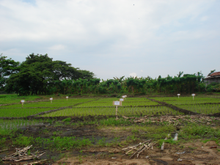

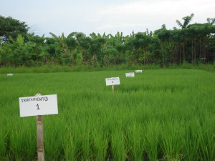

**Fig. A.1 Parcelas en campo Fig. A.2 Desarrollo del cultivo**

**Fig. A.3 Medición de la altura de planta en diferentes etapas el cultivo.**

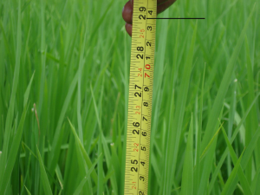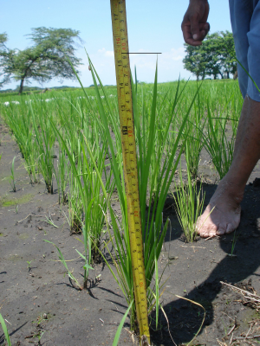

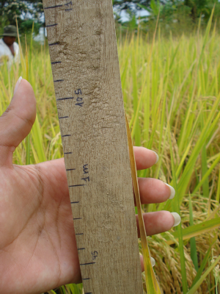

**Fig. A.4 Aplicación de Fertilizantes.**

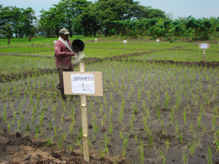

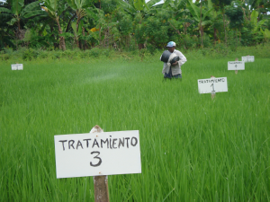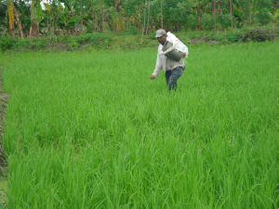

**Fig. A.5 Método de Control Fig. A.6 Etapa final del cultivo**

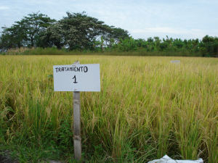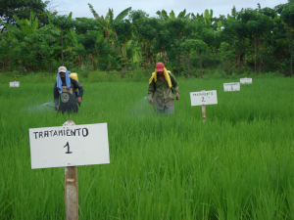

**Fig. A.7 Cosecha.**

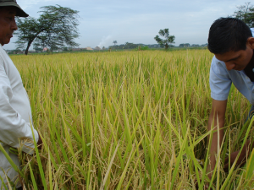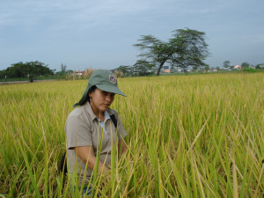

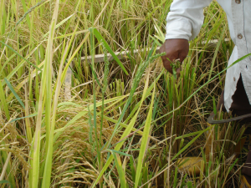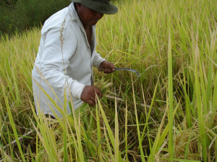

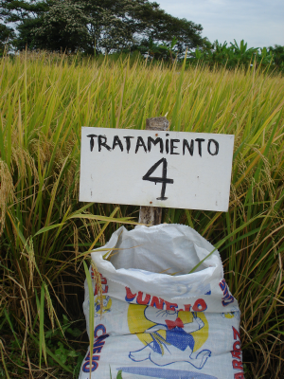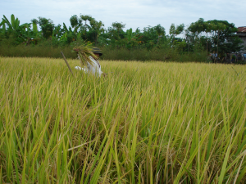

**Apéndice B. Costos de producción de una hectárea del cultivo de arroz**

**Variedad: INIAP 12, Método de siembra: Transplante, Zona: Yaguachi**

**1**

**2**

**3**

**4**

**COSTOS DIRECTOS**

**UNIDAD DE**

**MEDIDAS**

**PRECIO**

**UNITARIO**

**CANTIDAD**

**VALOR**

**(USD)**

**VALOR**

**(USD)**

**VALOR**

**(USD)**

**VALOR**

**(USD)**

Preparación de suelos

Hora

20

10

200

200

200

200

Riego

Riegos

5

8

40

40

40

40

Transporte, fertilizante y semilla

Saco

1

10

10

10

10

10

Cosechadora

saco

3

65

195

195

195

195

Semilla certificada

Quintal

50

2

100

100

100

100

Herbicidas preemergentes (Bolero)

litro

20

2

40

40

40

40

Herbicidas postemergentes (Gramia)

cc

0,25

100

25

25

25

25

Herbicidas (Basagran)

cc

0,1

500

50

50

50

50

Insecticidas

litro

10

1

10

10

10

10

Sulfato de Amonio

Kg

0,5

300

150

150

150

150

Sulfato de Potasio

kg

1

50

50

50

50

50

Fosfato Diamónico (DAP)

Kg

1

50

50

50

50

50

Micro Esencial SZ

Kg

1

0

0

200

400

600

Limpieza de muros

Jornal

5

10

50

50

50

50

Confección de semilleros

Jornal

5

4

20

20

20

20

Siembra por Transplante

Hectárea

150

1

150

150

150

150

Aplicación de herbicidas e insecticidas

Hectárea

15

1

15

15

15

15

Aplicación de fertilizantes

Saco

1,5

8

12

12

12

12

**TOTAL**

**1167**

1367

1567

1767

**COSTOS INDIRECTOS**

Administración (5% Costos Directos)

58,35

58,35

58,35

58,35

Costos Financieros (18% anual)

210,06

210,06

210,06

210,06

Imprevistos (5% Costos Directos)

58,35

58,35

58,35

58,35

**TOTAL DE COSTOS DE**

**PRODUCCION**

1493,76

1693,76

1893,76

2093,76

**INGRESO BRUTO**

Venta de producción

sacas

30

70

2100

2370

2490

2970

**UTILIDAD NETA**

Rentabilidad del cultivo

**606,24**

676,24

596,24

876,24

**TRATAMIENTOS**

**INSUMOS**

**MAQUINARIAS Y EQUIPOS**

**MANO DE OBRA**

**Apéndice C. Plano de ubicación de la investigación**

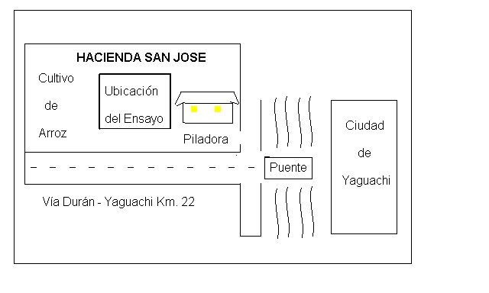

**Bibliografía**

1. K. Mengel and E.A. Kirkby. Principles of plant Nutrition, Tercera Edición. Publicado por: International Potash Institute, Switzerland 1982. 510p.
2. De Datta, S.K 1981. Principles and practices of Rice Production, John Wiley & Sons.inc, U.S.A., 618p
3. Ponnamperuma, F.N. 1977. Screening rice for tolerance to mineral stresses. IRRI Res. 6-21p
4. Serry, A., Mawardi, A., Awad, S., and Aziz, I.A. Effect of zinc on wheat production. I. FAO Seminar for plant scientist from Africa and Near East, 404-409p
5. Tanaka, A. and Yoshida, S. Nutritional disorders of the riceplant in Asia. Intern. Rice Res. Inst., Technical Bulletinn 10 (1970), 503p
6. Tiffin, L.O. Translocation of manganeso, iron, cobalt and zinc in tomato. Plant Physiol (1967), 1427p
7. Yoshida, S., G. W. McLean, M. Shafi, and K. E. Mueller. Effects of different methods of zinc application on growth and yields of rice in a calcareous soil, West Pakistan, 405p
8. Manuel Rojas Garcidueñas, MSc, Fisiología Vegetal Aplicada, Interamericana & McGraw-Hill, Cuarta edición 1993, 123p
9. Universidad Agraria del Ecuador, Manual del cultivo del arroz, 16p
10. Océano Biblioteca Practica Agrícola y Ganadera, Tomo 2 Práctica de los cultivos, Edagricole Bologna Italia 1983. 73p
11. Baudilio Juscafresa, Abonos: Naturaleza de la tierra y fertilizantes, Serrahima y Urpi, Barcelona 1964, 110p
12. Alonso Domínguez Vivancos, Abonos minerales, 5ta Edición, Colección Agricultura practica, Madrid 1978, 145p
13. Alcívar S, La Fertilización del cultivo del arroz en el Ecuador, EE Boliche – INIAP, Ecuador 1997, 106p
14. Manuel Suquilanda, Agricultura Orgánica, Alternativa tecnológica del futuro, Fundación para el desarrollo agropecuario 1995, 159p
15. Cuaderno de Investigación Sectorial No. 1. Maximizando la producción del arroz, Centro de Investigaciones UEES, Guayaquil – Ecuador 1999, 36p